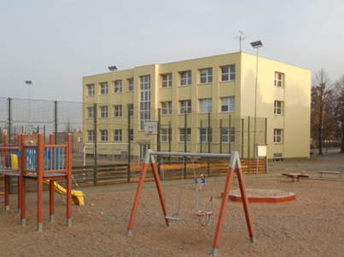
ODPOLEDNE PRO PŘEDŠKOLÁKY

Zveme všechny předškoláky do naší školy Na Lužci. Přijďte se k nám podívat, seznámit se s paními učitelkami a užít si hodinu v opravdové škole.
Kdy? Ve středu 1. 3., 15. 3., 22. 3. a 29. 3. 2023
od 15 do 16 hodin
Kde? ZŠ Lázně Bohdaneč, Na Lužci 660
S sebou vezmi přezůvky a dobrou náladu.
Těší se paní učitelky, které si děti převezmou od rodičů u hlavního vchodu.

